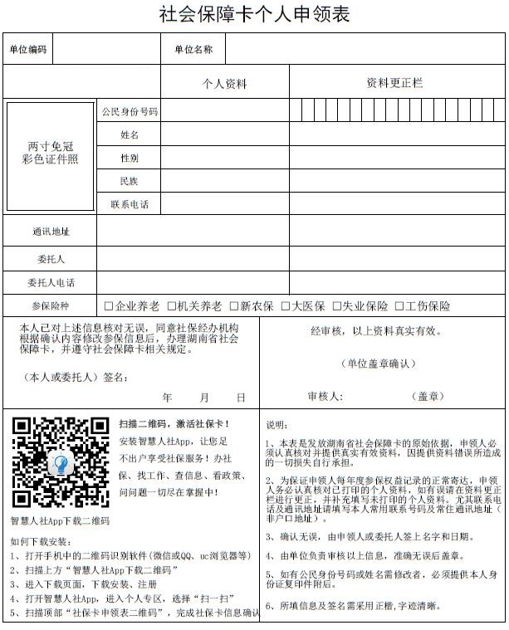

社会保障卡个人申领表填写及照片要求
一、申领表填写要求
1、个人必填基本信息，包括姓名、性别、身份证号码、名族、联系方式、通讯地址等，要保证信息的完整。如果申领人本人不便填写，可由委托人代为填写。
2、个人信息按照参保人的实际情况填写。
3、申领表信息填报无误后，本人或委托人在签名栏签字并填写日期，如果是委托人申领，就写委托人的姓名及委托人电话。
注意事项：请保证申领表的完整、清晰，以方便后期审核处理。社会保障卡个人申领表要根据表上实际的项进行填写。
- 照片要求
纸质照片，一到两寸免冠彩色证件照，人脸清晰，衣服颜色偏深色，露耳朵、露眉。磨砂类纸张照片不行。

三、另附资料
1、身份证正反面复印件；附在申领表后，不需要粘贴。

